Р а й о н н о е С о б р а н и е

муниципального района «Мосальский район»

РЕШЕНИЕ

от 17 февраля 2025 года № 219

О внесении изменений и дополнений в Устав муниципального района «Мосальский район»

В соответствии с нормами статьи 44 Федерального закона от 06.10.2003 года № 131-ФЗ «Об общих принципах организации местного самоуправления в Российской Федерации», рассмотрев замечания и предложения депутатов, жителей муниципального образования, а также рекомендации публичных слушаний, прошедших 05 февраля 2025 года Районное Собрание муниципального района «Мосальский район», РЕШИЛО:
1. В целях приведения Устава муниципального района «Мосальский район» в соответствие с Федеральным законом от 06.10.2003
№ 131-ФЗ «Об общих принципах организации местного самоуправления в Российской Федерации», внести изменения согласно приложению.
2. Направить изменения в Устав муниципального района «Мосальский район» для регистрации в Управление Министерства юстиции Российской Федерации по Калужской области.
3. Настоящее решение вступает в силу после государственной регистрации и официального опубликования.

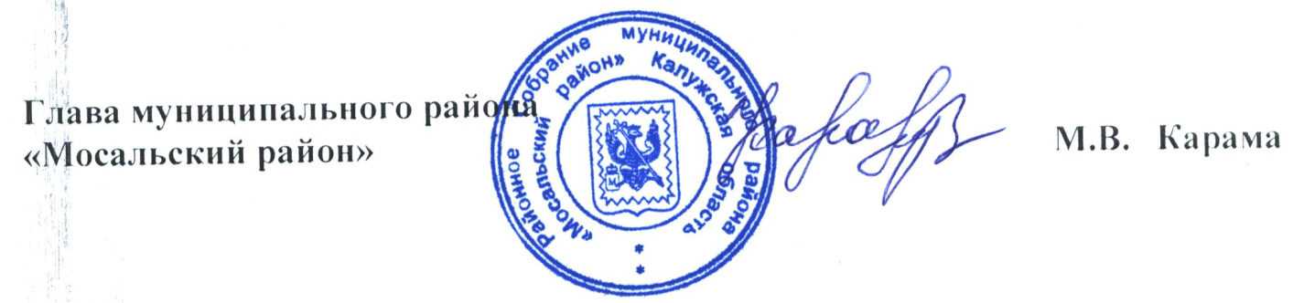

Приложение
к решению Районного Собрания МР «Мосальский район»
«17» февраля 2025г. № 219

Изменения и дополнения
в Устав муниципального района «Мосальский район»

1. В статье 5:
1.1. В части 1:
1.1.1. Пункт 13 дополнить словами «, в том числе организация и проведение в соответствии с законодательством в области охраны окружающей среды общественных обсуждений планируемой хозяйственной и иной деятельности на территории муниципального района»;
1.1.2. В пункте 28 слова «создание, развитие и обеспечение охраны лечебно-оздоровительных местностей и курортов местного значения на территории муниципального района, а также» исключить;
1.1.3. Пункт 33 изложить в следующей редакции:
«33) организация и осуществление мероприятий межпоселенческого характера по работе с детьми и молодежью, участие в реализации молодежной политики, разработка и реализация мер по обеспечению и защите прав и законных интересов молодежи, разработка и реализация муниципальных программ по основным направлениям реализации молодежной политики, организация и осуществление мониторинга реализации молодежной политики;»;
1.1.4. Пункт 34 дополнить словами «, а также правил использования водных объектов для рекреационных целей»;
1.1.5. Дополнить пунктом 38 следующего содержания:
«38) осуществление выявления объектов накопленного вреда окружающей среде и организация ликвидации такого вреда применительно к территориям, расположенным в границах земельных участков, находящихся в собственности муниципального района».
1.2. В части 1.1.:
1.2.1. В пункте 19 слова «создание, развитие и обеспечение охраны лечебно-оздоровительных местностей и курортов местного значения на территории поселения, а также» исключить;
1.2.2. Дополнить пунктом 30 следующего содержания:
«30) осуществление выявления объектов накопленного вреда окружающей среде и организация ликвидации такого вреда применительно к территориям, расположенным в границах земельных участков, находящихся в собственности поселения.».
2. Пункт 9 части 1 статьи 7 изложить в следующей редакции:
«9) учреждение печатного средства массовой информации и (или) сетевого издания для обнародования муниципальных правовых актов, доведения до сведения жителей муниципального образования официальной информации;».
3. Часть 3 статьи 25 дополнить пунктом 10.1 следующего содержания:
«10.1) приобретения им статуса иностранного агента;».
4. Статью 42 изложить в следующей редакции:
Статья 42. Вступление в силу и обнародование муниципальных правовых актов.
1. Муниципальные нормативные правовые акты, затрагивающие права, свободы и обязанности человека и гражданина, муниципальные нормативные правовые акты, устанавливающие правовой статус организаций, учредителем которых выступает муниципальное образование, а также соглашения, заключаемые между органами местного самоуправления, вступают в силу после их официального обнародования путем их официального обнародования, за исключением нормативных правовых актов представительного органа о налогах и сборах, которые вступают в силу в соответствии с Налоговым кодексом Российской Федерации, а также муниципальных правовых актов или их отдельных положений, содержащих сведения, распространение которых ограничено федеральным законом. Иные муниципальные правовые акты вступают в силу со дня их принятия, если иное не установлено законодательством.
2. Под обнародованием муниципального правового акта, в том числе соглашения, заключенного между органами местного самоуправления, понимается:
1) официальное опубликование муниципального правового акта;
2) размещение муниципального правового акта в местах, доступных для неограниченного круга лиц (в помещениях государственных органов, органов местного самоуправления, государственных и муниципальных библиотек, других доступных для посещения местах);
3) размещение на официальном сайте муниципального образования в информационно-телекоммуникационной сети «Интернет»
(https://mosalsk.gosuslugi.ru/).
3. Официальным опубликованием муниципального правового акта, в том числе соглашения, заключенного между органами местного самоуправления, считается первая публикация его полного текста в периодическом печатном издании - газета «Мосальская газета», распространяемом в муниципальном образовании, или первое размещение его полного текста в сетевом издании - официальный интернет-сайт Законодательного Собрания Калужской области (домен: http://www.zskaluga.ru), свидетельство о регистрации сетевого средства массовой информации Эл № ФС77-49154 от 26 марта 2012 года, а также портал Минюста России «Нормативные правовые акты в Российской Федерации» (http://pravo-minjust.ru, http://право-минюст.рф, регистрация в качестве сетевого издания Эл № ФС77-72471 от 05.03.2018).».

